Matematyka klasa 8 Lekcja 10(zagadnienia na 4 godziny lekcyjne-termin 07.05-14.05)
Cel lekcji: uczeń rozpoznaje liczby wymierne, wykonuje działania na liczbach wymiernych
- Przygotuj zeszyt z matematyki, długopis, kolorowe pisaki, komputer z dostępem do internetu
- W zeszycie zapisz temat lekcji: Liczby całkowite
- Skopiuj link i wklej go w przeglądarkę, obejrzyj film o liczbach całkowitych:
https://www.youtube.com/watch?v=88_lpDJSbN8
https://www.youtube.com/watch?v=88_lpDJSbN8&list=RDCMUCZDi5aTYgGoi1Snmq-uoDeA&start_radio=1&t=85
- Zadanie 1
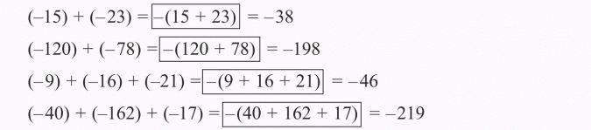
PAMIĘTAJ!
Suma liczb ujemnych jest liczbą ujemną.
5. Wykonaj działanie:
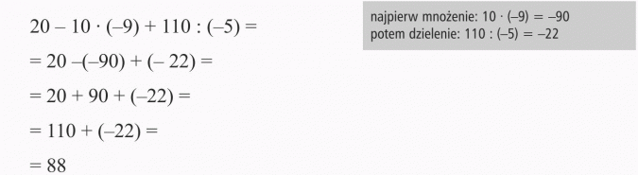
a)

b)
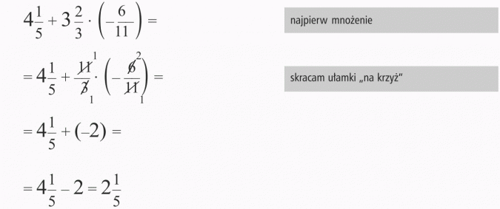
c)
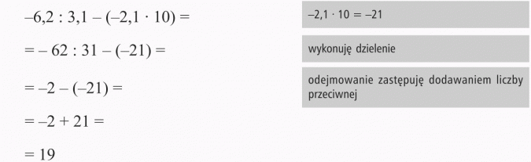
6. Wykonaj poniższe działania:
a) 14-76=
b) -76+ 76=
c) -123+(-120)=
d) 24-135=
e) -88-88=
Rozwiązane zadania prześlij na e-mail: magdam_75@o2.pl lub zrób zdjęcie i prześlij na Messanger

Powodzenia:

